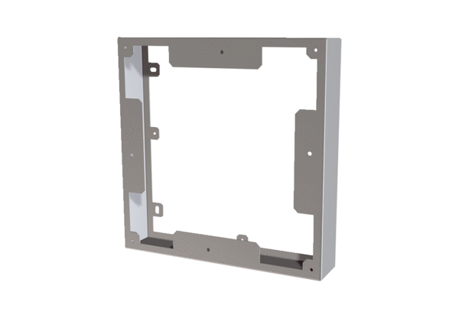Выравнивающая рамка PPB 30 AREКомплект поставки: 1 штукАссортимент: К
Номер артикула: 0093.1501Изготовитель: MAICO

